Apêndice 3

Instalações relevantes

- Tortoise SVN 1.4.1.7992

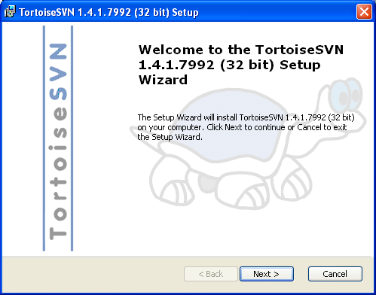
Figura 1.1 – Janela de boas-vindas

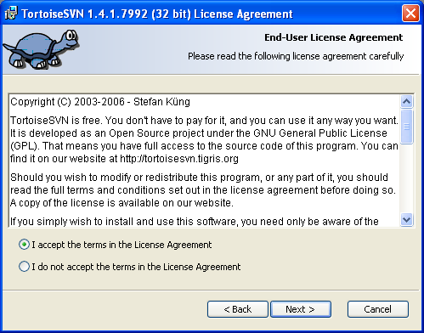
Figura 1.2 – Janela que permite aceitar o acordo de licença

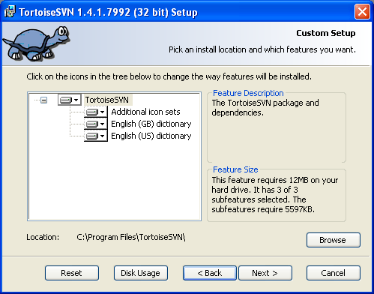
Figura 1.3 – Janela que permite personalizar a instalação

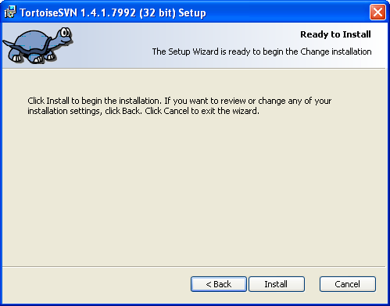
Figura 1.4 – Janela que permite iniciar a instalação

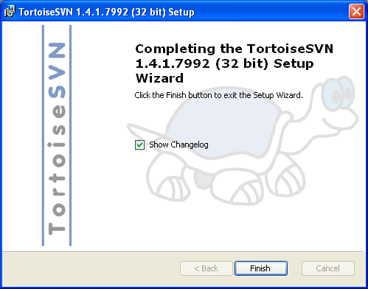
Figura 1.5 – Janela que permite terminar a instalação
- Python 2.4.4

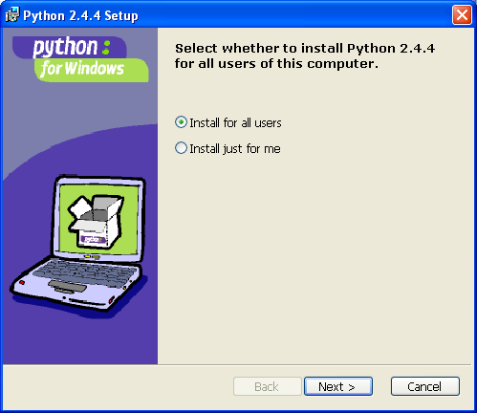
Figura 2.1 – Janela que permite instalar a aplicação para todos os utilizadores do computador

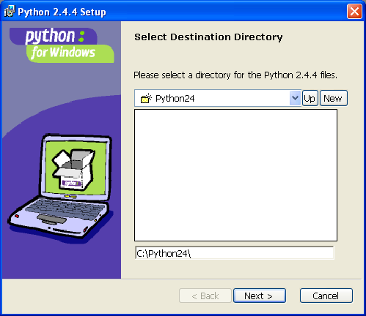
Figura 2.2 – Janela que permite seleccionar a directoria de destino

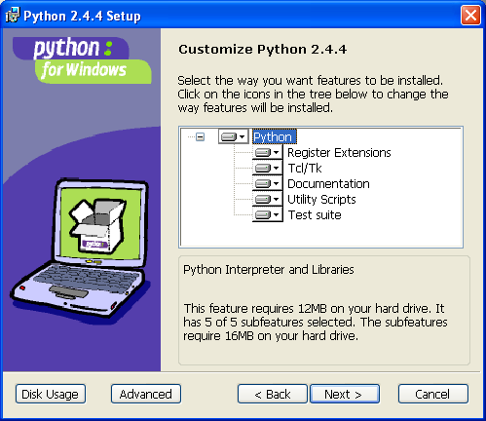
Figura 2.3 – Janela que permite personalizar a instalação

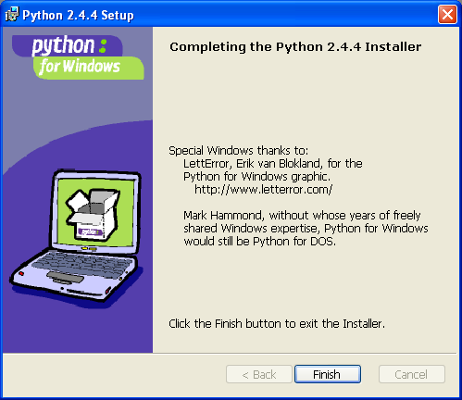
Figura 2.4 – Janela que permite terminar a instalação

- Qt Open Source 4.1.4

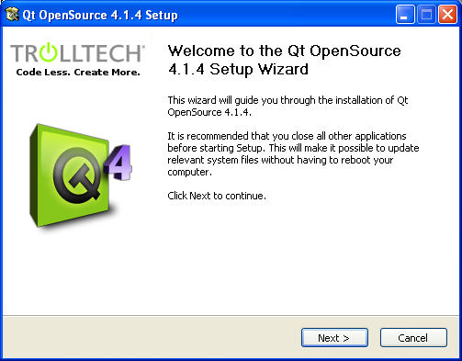
Figura 3.1 – Janela de boas-vindas

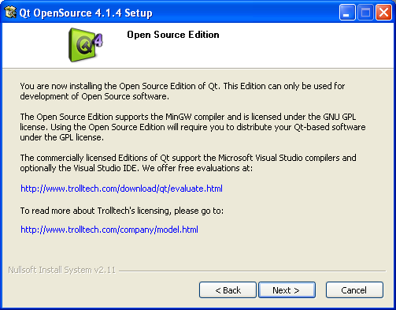
Figura 3.2 – Janela de informação sobre a edição open-source

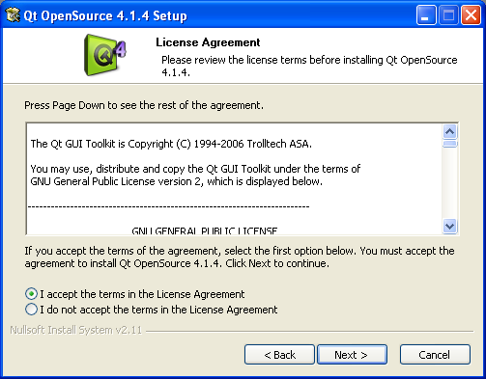
Figura 3.3 – Janela que permite aceitar os termos no acordo de licença

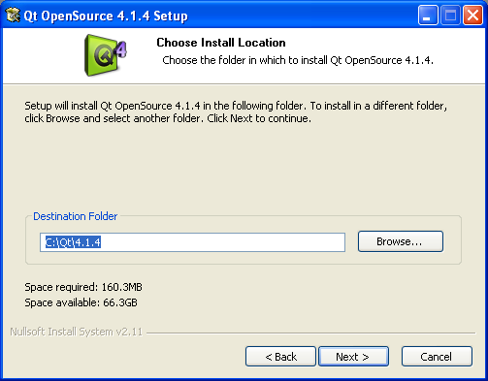
Figura 3.4 – Janela que permite seleccionar a directoria de destino

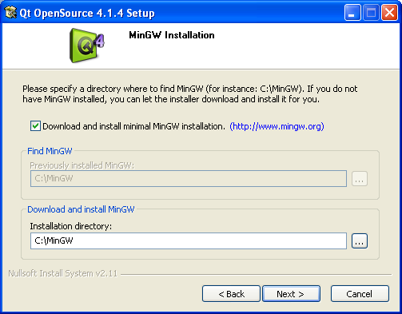
Figura 3.5 – Janela que permite requerer ao instalador o download e a instalação do MinGW

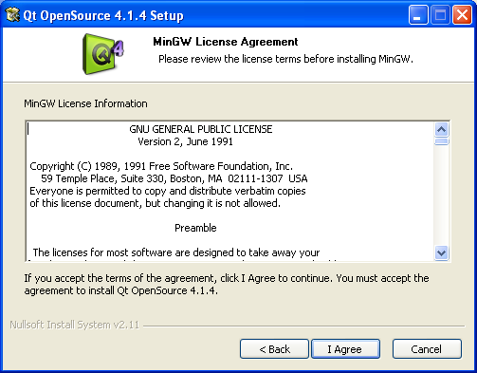
Figura 3.6 – Janela que permite aceitar o acordo de licença MinGW

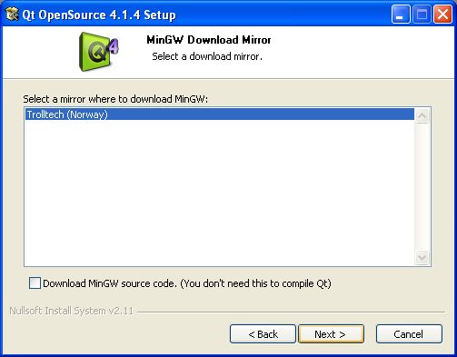
Figura 3.7 – Janela que permite seleccionar a partir de que mirror será feito o download do MinGW

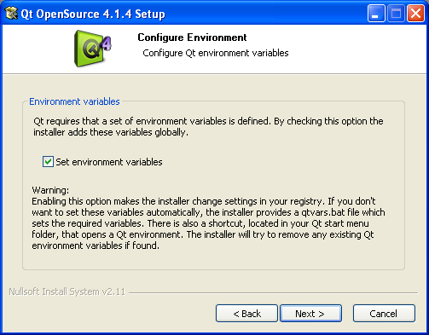
Figura 3.8 – Janela que permite configurar as variáveis de ambiente do Qt

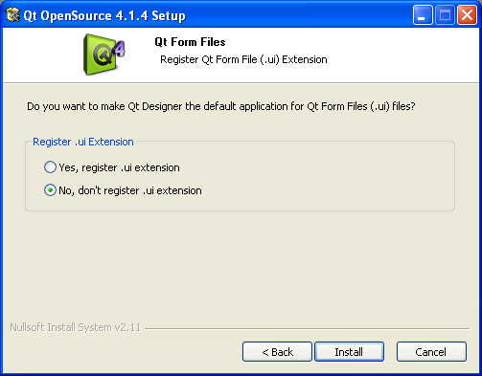
Figura 3.9 – Janela que permite associar a extensão .ui com a aplicação Qt Designer

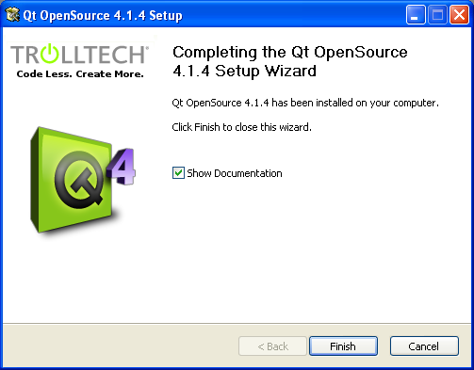
Figura 3.10 – Janela que permite terminar a instalação

- PyQt 4.0.1

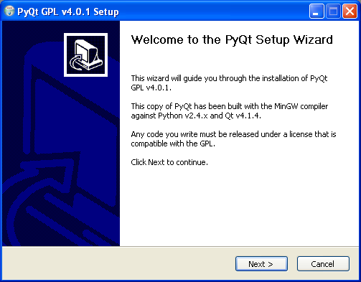
Figura 4.1 – Janela de boas-vindas

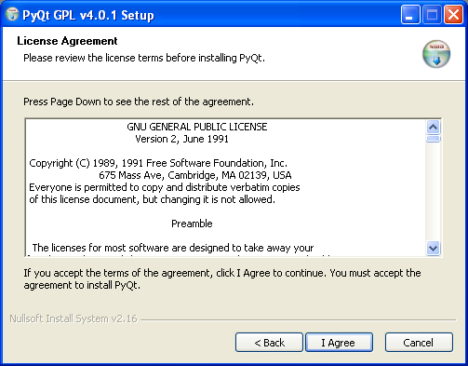
Figura 4.2 – Janela que permite aceitar o acordo de licença

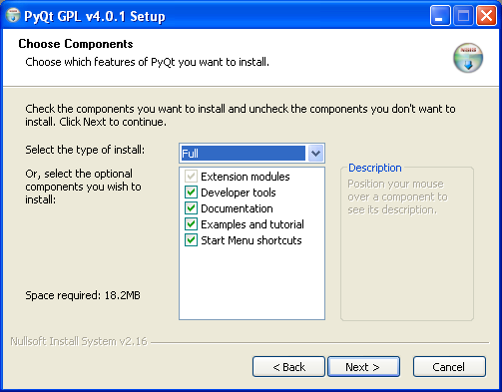
Figura 4.3 – Janela que permite escolher os componentes a instalar

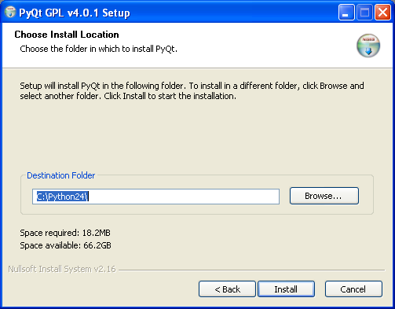
Figura 4.4 – Janela que permite definir a pasta de destino

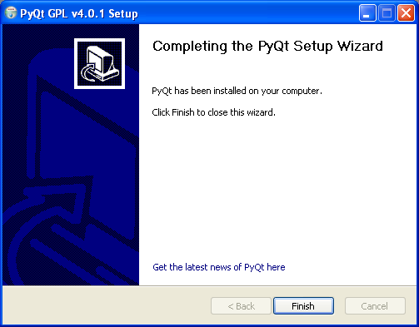
Figura 4.5 – Janela que permite terminar a instalação

- PyYAML 3.04

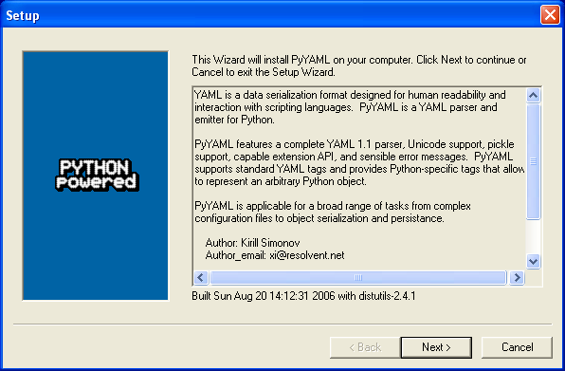
Figura 5.1 – Janela inicial da instalação

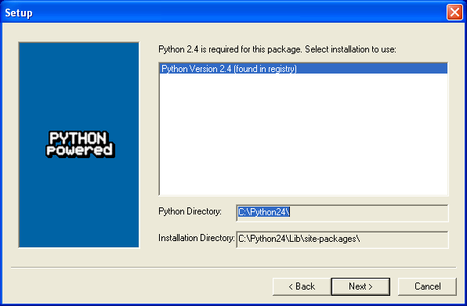
Figura 5.2 – Janela que permite seleccionar a instalação Python 2.4 a utilizar

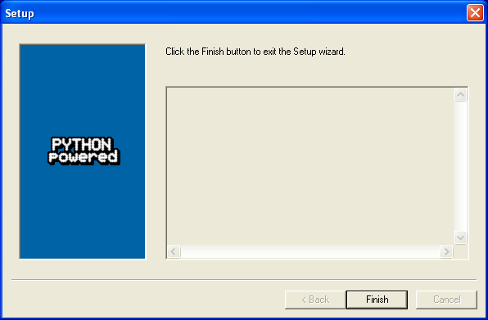
Figura 5.3 – Janela que permite terminar a instalação

